**Műkorcsolya 2017**

**A feladat során a 2017-es műkorcsolya- és jégtánc-világbajnokság női egyéni versenyszámának eredményeit kell feldolgoznia. A verseny minden induló számára a rövid programmal kezdődik. A versenyzők értékelése során a zsűritól technikai és komponens pontszámokat, valamint hibapontokat kapnak. A rövid program összpontszámának kiszámításakor a technikai és a komponens pontszámok összegéből vonják le a hibapontokat.**

A rövid program legjobb 24 versenyzője mutathatja be a kűrjét. A pontozás során a versenyzők itt is technikai és komponens pontokat, valamint hibapontokat kapnak.

A végső sorrend megállapítása során mindkét pontszámot (rövid program és kűr) összeadják és ez alapján hirdetnek eredményt.

A rövidprogramban részt vevő versenyzők nevét, országát és pontszámait az UTF-8 kódolású rovidprogram.csv állomány tartalmazza:

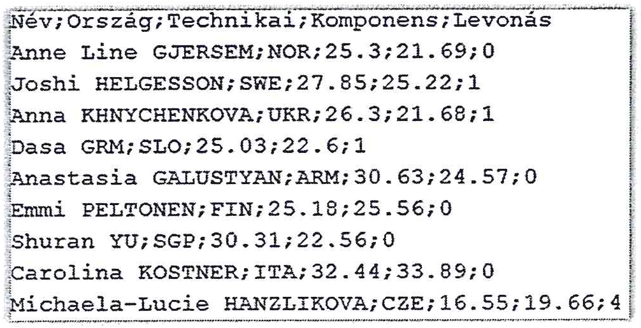

Az adatok pontosvesszővel vannak elválasztva. Sorrendben a következők:

* Név
* Ország kódja (pl. HUN)
* Technikai pontszám: tizedes ponttal (!)
* Komponens pontszám: tizedes ponttal (!)
* Hibapont (levonás)

A kűrbe továbbjutó 24 versenyző nevét, országát, valamint a kűrben elért pontszámait a szintén UTF-8 kódolású donto.csv állomány tartalmazza, amelynek felépítése megegyezik a fent leírtakkal.

*A megoldás során vegye figyelembe a következőket:*

* *Az ékezetmentes kiírás is elfogadott.*
* *A feladat jobb megértése érdekében tanulmányozza a mintákat is!*

Készítsen konzolos vagy grafikus programot Helsinki 2017 néven, amely az alábbi feladatokat oldja meg!

1. Olvassa be és tárolja el a memóriában a rovidprogram.csv és a donto.csv állomány tartalmát!
2. Határozza meg és írja ki a képernyőre a rövidprogramban elindult versenyzők számát!
3. Írja ki a képernyőre, hogy a magyar versenyző bejutott-e a kűrbe!
4. Készítsen metódust (fiiggvényt) vagy jellemzőt ÖsszPontszám azonosítóval, amely egy versenyzőnek a rövid programban és a kűrben kapott pontszámának összegét adja! Ha valaki nem jutott be a kűrbe, akkor csak a rövidprogram pontszámát kell számolni. (Metódus esetén a paraméter legyen a versenyző neve!)
5. Kérje be a felhasználótól egy versenyző nevét! Ha a versenyző nem található meg az indulók között, akkor írja ki a képernyőre, hogy „llyen nevú induló nem volt”!
6. Írja ki a képernyőre az előző feladatban bekért versenyző összpontszámát (ha indult a versenyen)! Amennyiben nem tudta megoldani az előző feladatot, akkor „Amy LIN” pontszámát írja ki a képernyőre! A megoldás során használja a 4. feladatban elkészített metódust vagy jellemzőt!
7. Készítsen összesítést arról, hogy országonként hány versenyző jutott tovább a rövid program bemutatása után! Írja a ki a képernyőre a minta szerint azon országok kódját és a versenyzők számát, amelyek esetében egynél több versenyző jutott tovább!
8. Készítsen UTF-8 kódolású állományt vegeredmeny.csv néven, amely tartalmazza a verseny végeredményét! A fájlban pontosvesszővel elválasztva a következő adatok szerepeljenek:

* Helyezés
* Versenyző neve
* Ország
* Összpontszám

A fájlban a versenyzők a helyezésük szerint legyenek sorba rendezve!

Minták:

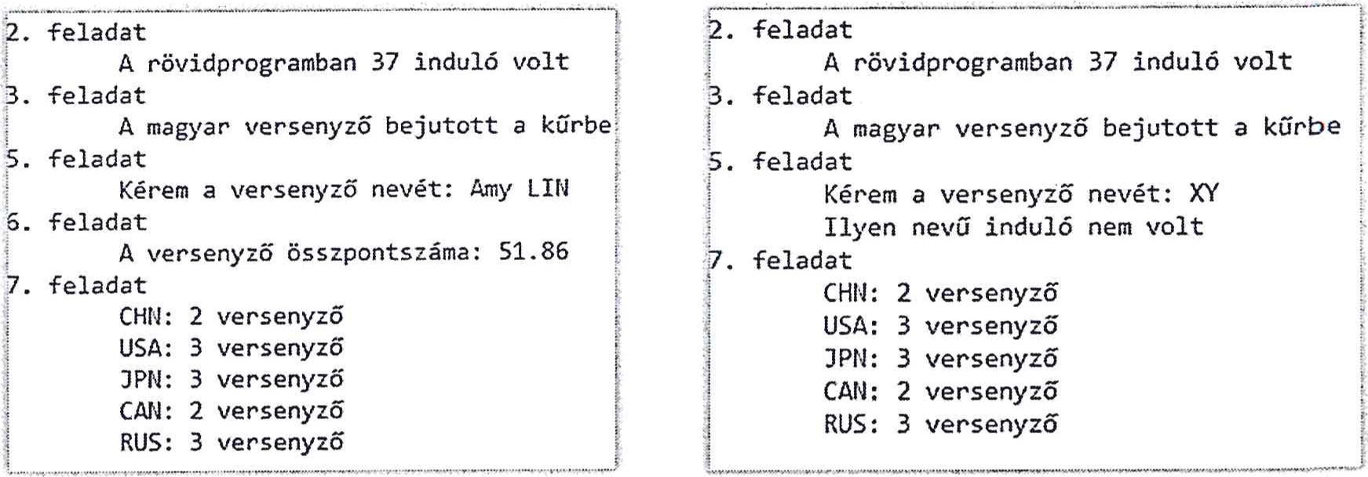

vegeredmeny.csv:

